Собственный инновационный опыт
воспитателя МБДОУ «Лямбирский детский сад № 3 комбинированного вида»
Акимовой Антонины Николаевны
по теме:
«Формирование навыков безопасного поведения у дошкольников»

Актуальность темы:
Ни для кого из нас не секрет, что безопасность пешехода зависит от соблюдения им правил поведения на улице. И если в сложной ситуации при появлении опасности взрослого человека иногда выручает инстинкт самосохранения, ловкость, быстрота реакций, то то малыши, к сожалению, оказавшись в критической ситуации, не могут принять правильного решения, тем более, если они не знают правил уличного движения. Дети дошкольного возраста — это особая категория пешеходов и пассажиров. К ним нельзя подходить с той же меркой, как и ко взрослым, ведь для них дословная трактовка Правил дорожного движения неприемлема, а нормативное изложение обязанностей пешеходов и пассажиров на недоступной для них дорожной лексике, требуют от дошкольников абстрактного мышления, затрудняет процесс обучения и воспитания.
Детский сад является самой первой ступенью в системе непрерывного образования. Поэтому с самого раннего возраста необходимо учить детей безопасному поведению дома, на улицах, дорогах в транспорте и правилам дорожного движения. Необходимо воспитывать в ребенке грамотного пешехода. Ведь практика показывает, что именно дошкольный возраст наиболее благоприятен для формирования устойчивых навыков и привычек. В этом должны принимать участие и родители и в дальнейшем, конечно же, школа и другие образовательные учреждения.
Эта проблема представляется настолько актуальной, что послужила мне основанием для выбора данной темы, темой по самообразованию.
Свою работу по формированию навыков безопасного поведения у дошкольников строю останавливаясь на следующие педагогические принципы:
- индивидуальный подход, т. е. учет личностных возрастных особенностей детей.
- чем меньше возраст ребенка, тем легче формировать у него социальные чувства и устойчивые привычки безопасного поведения.
- взаимосвязи причин опасного поведения и его последствия. Дошкольники должны знать, какие последствия могут постерегать их в окружающей среде.
- возрастная безопасность. С раннего детства следует постоянно разъяснять детям суть явлений в дорожной среде, опасность движущихся объектов. Показать конкретные безопасные действия выхода из опасной ситуации.
- социальная безопасность. Дети должны понимать, что они живут в обществе, где надо соблюдать определенные нормы и правила поведения.

Концептуальность (Своеобразие и новизна опыта)
Учитывая особую значимость работы в данном направлении и то обстоятельство, что детский сад является первой ступенью в системе непрерывного образования, особое внимание уделяется обучению детей правилам дорожного движения. Целью моей работы является формирование и развитие у детей умений и навыков безопасного поведения в окружающей среды этот учебно — воспитательный процесс достаточно сложный и длительный, требующий специальных упражнений и применения ряда дидактических методов и приемов.

Наличие теоретической базы.
1. В. Любавский. Правила дорожного движения.
Учебно – методическое пособие. – М.: 1980г.
2. Дорожная безопасность: обучение и воспитание младшего школьника: Учебно – методическое пособие для общеобразовательных учреждений и системы дополнительного образования. Под. Общ. Ред. В.Н. Кирьянова – М.: Издательскимй Дом Третий Рим.2005.
3. А.Хабибулина «Дорожная азбука в детском саду М.: ТЦ. Сфера.2001г.»
4. Шорыгина Т.А. Беседа о правилах дорожного движения с детьми 5-7 лет- М.: ТЦ. Сфера, 2003г.
5. Три сигнала светофора. Дидактические игры «сценарии вечеров досуга» Книга для воспитателя детского сада. Из опыта работы В.А. Добрякова, Н.В. Борисова, Т.А. Панина. С.А. Уклонская. Составитель Т.Ф. Саулина. – М.: Просвещение. 1989.
Ведущая педагогическая идея.
Ведущей педагогической идеей считаю необходимость проведения целенаправленной работы по формированию правил безопасного поведения в окружающей среде, развитие способностей выходить из сложных ситуаций, организованные формы обучения на занятиях, совместная деятельность взрослого и ребенка. Расширять словарный запас детей по дорожной лексике, воспитывать дисциплинированность и культуру поведения в дорожно — транспортном процессе.

Оптимальность и эффективность средств.
Оптимальными и эффективными средствами в работе считаю проведение мною следующие мероприятия.
1. НОД по формированию навыков культуры безопасного поведения на улице, дома, в транспорте.
2. Беседы с использованием наглядно – иллюстративного материала.
3. Спортивные и музыкальные досуги.
4. Работа с родителями (беседы, консультации, папки – раскладушки, выступления на родительских собраниях).
В групповом помещении создан центр ОБЖ, где размещены: макет улицы
- наглядный материал.
- транспорт различного назначения
- настольно – печатные игры.
- дидактические игры.
- плакаты, иллюстрации, сюжетные картины, отражающие различные пожароопасные, дорожные ситуации.
- атрибуты для сюжетно – ролевых игр «Транспорт».
- дорожные знаки.
- библиотека.
Все это позволяет мне решать задачи обучивая детей безопасному поведению в окружающей среде учитывая возрастные особенности детей и уровень их психологического и физического развития, воспитывать дисциплинированность и сознательное выполнение правил дорожного движения, культуру поведения дорожно – транспортной среде.

Результативность опыта.
Соблюдают элементарные правила поведения в детском саду
2013 год
Начало года |  | Конец года
Высокий | 7% | Высокий | 21%
Средний | 62% | Средний | 75%
Низкий | 31% | Низкий | 4%

Соблюдают элементарные правила в взаимодействия с растениями и животными
2013 год
Начало года |  | Конец года
Высокий | 0% | Высокий | 10%
Средний | 41% | Средний | 80%
Низкий | 59% | Низкий | 10%
Имеют элементарные представления о правилах дорожного движения
2013 год
Начало года |  | Конец года
Высокий | 0% | Высокий | 4%
Средний | 11% | Средний | 90%
Низкий | 89% | Низкий | 6%

Результативность инновационного опыта заключается в том, что ознакомление ребенка с окружающем поможет развить у него внимание, умение действовать в опасных ситуациях, делать простейшие выводы.
Благодаря проведенной работе, дети знают улицу, умеют различать сигналы светофора, переходить улицу под зеленой свет, большинство детей называют номера телефонов экстренных вызовов «01», «02», «03». Дети приобретают навыки спокойного безопасного поведения в дорожно – транспортной среде, предвидеть опасные ситуации и обходить их.
Повышение активности родителей к обеспечению безопасности своих детей.

Возможность тиражирования.

Опыт моей работы был размещен на сайтах:
nsportal.ru:
Здоровый образ жизни
- Выступление "Сон ребенка"
- Ознакомление детей с живой и неживой природой. конспект занятия для детей подготовительной группы
Логопедия
- "Театрализованная деятельность"
- Игры для формирования правильного звукопроизношения
- Воспитательная работа
- Воспитание нормам осознанного социального поведения
Окружающий мир
- "Ознакомление с металлом"
- Конспект занятия на тему: «Наблюдение за котёнком»
- Тема "Составление рассказов по картине "Кошка с котятами".
Материалы для родителей
- «Наказывая, подумай: «Зачем?» Памятка.
- Консультация . «Природа и нравственное воспитание детей»
- Методические рекомендации воспитателя логопеда родителям
Разное
- Тема: «Путешествие в волшебный мир театра»
- Тема: «Путешествие в волшебный мир театра»

Maam.ru:
1. Правила детского общежития. Памятка для родителей.
2. Беседа «Нервный ребенок»
3. «Воспитание у дошкольников осознанного отношения к нормам социального поведения»
4. Ознакомление детей с живой и неживой природой. Конспект занятия для детей подготовительной группы
5. Конспект занятия по театрализованной деятельности
6. Конспект занятия в детском саду «Наблюдение за котенком»
На сайте РОУ:
- Акимова А.Н., воспитатель МБДОУ "Лямбирский детский сад №3 комбинированного вида" Воспитание осознанного отношения у дошкольников к нормам социального поведения
- Акимова А.Н., воспитатель МБДОУ "Лямбирский детский сад №3 комбинированного вида" Знакомство со свойствами металлов
Делилась опытом на педагогических советах в ДОУ, районных методических объединениях.

Приложение к собственному инновационному опыту
воспитателя МБДОУ «Лямбирский детский сад № 3 комбинированного вида»
Акимовой Антонины Николаевны
по теме:
«Формирование навыков безопасного поведения у дошкольников»

В своей работе я использовала:
- дидактические игры: «Правила личной безопасности», «Один дома», «Правила поведения на дороге», «Дорожные знаки».
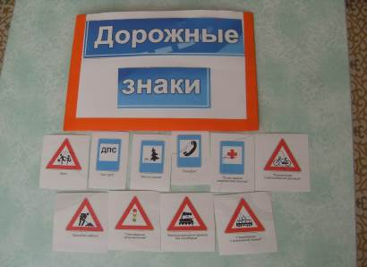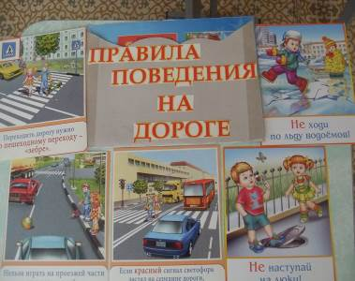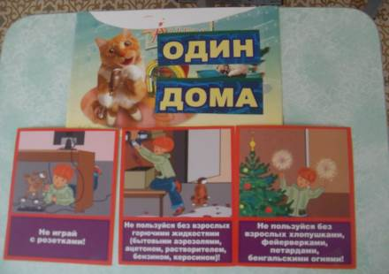
- подвижные игры: «Водители», «Мы пешеходы», «Светофор».
- подготовила папки – раскладушки для родителей: «Правило пожарной безопасности», «Уроки уважения к правилам дорожного движения». 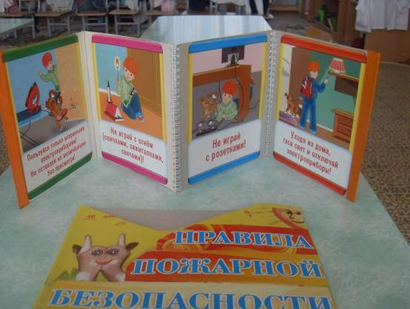 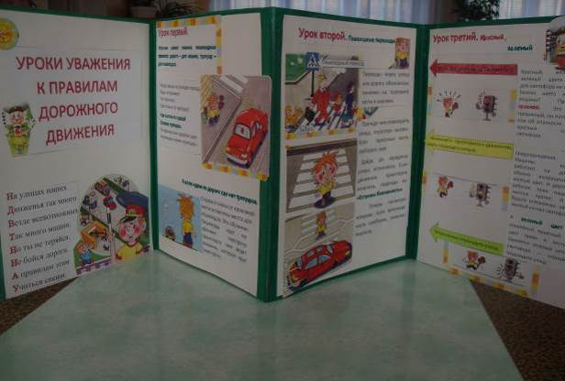
- рассматривали иллюстрации, картинки, рисунки.
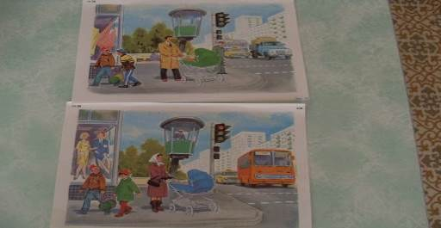
- чтение художественной литературы.
- экскурсия на перекресток и остановку.
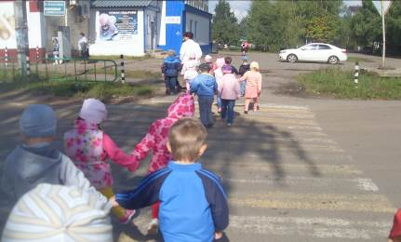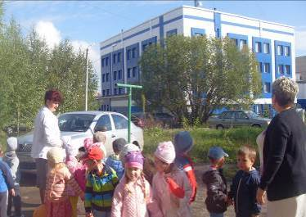
- наблюдали за идущим транспортом.
- изготовила альбомы «Рисунки детей и родителей» на тему: «Дорожный калейдоскоп», «Здоровый образ жизни».
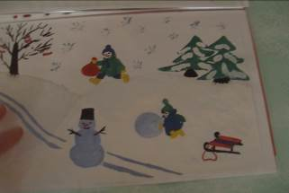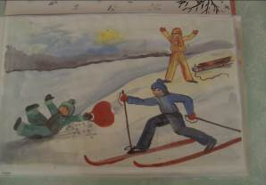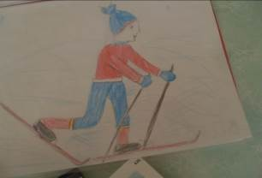
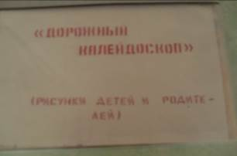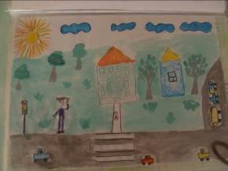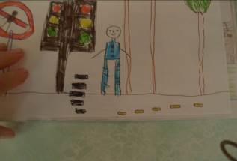
- в группе создан цент ОБЖ.

